**FACULDADE DE INFORMÁTICA E ADMINISTRAÇÃO PAULISTA**

ANÁLISE E DESENVOLVIMENTO DE SISTEMAS

GUSTAVO LOPES SANTOS DA SILVA RM: 556859

HELOISA ALVES DE MESQUITA RM: 559145

JOÃO GABRIEL SILVA OLIVEIRA RM: 555308

**INNOVISION NEXUS**

A revolução da IA começa aqui

São Paulo

2024

**SUMÁRIO**

**1. Introdução.......................................................................................................3**

**2. Descritivo........................................................................................................4**

**3. Imagens das entidades..................................................................................5**

**4. Imagem das intenções...................................................................................7**

**5. Imagem do diálogo.......................................................................................10**

1. **INTRODUÇÃO**

Diante do cenário em constante evolução da era digital, o Centro Automotivo Porto se depara com o desafio de modernizar os serviços de reparação automotiva. Em um mercado tradicionalmente conservador, onde a tecnologia ainda não alcançou todo o seu potencial, surge a necessidade premente de adotar uma nova abordagem. Este relatório delineia a visão do Centro Automotivo Porto para revolucionar a experiência do cliente, apresentando um serviço "Phygital" que harmoniza elementos digitais e físicos.

Exploraremos a integração da inteligência artificial nos diagnósticos de problemas veiculares, compreendendo seu papel crucial nesse processo. Nosso objetivo não é apenas otimizar a eficiência operacional, mas também fortalecer a confiança e a credibilidade junto aos clientes.

1. **DESCRITIVO**

A análise das dificuldades revela desafios significativos para clientes, rede CAPS e a própria organização da Porto. Os clientes enfrentam problemas como a baixa confiança nos diagnósticos, uma experiência do usuário afetada pela manualidade dos processos e falta de previsibilidade nos orçamentos. Na rede CAPS, a escassez de mão de obra qualificada, a lentidão na obtenção de peças e a descentralização de processos prejudicam a eficiência. Enquanto isso, na Porto, o fluxo atual não prioriza o cliente, exigindo uma simplificação e digitalização dos processos, envolvendo um esforço multidisciplinar para uma transformação eficaz.

Portanto, nossa estratégia para enfrentar os desafios do mercado de reparação automotiva está centrada na criação de uma plataforma que destaque nossos serviços de reparação automotiva, enfatizando nossa abordagem inovadora e os benefícios oferecidos aos clientes. Nossos serviços serão impulsionados pela Inteligência Artificial do tipo Árvores de decisão, com uma série de funcionalidades projetadas para aprimorar a experiência do usuário e otimizar a eficiência operacional. Manteremos a responsividade como prioridade, assegurando acessibilidade e facilidade de uso para que os clientes possam interagir conosco de forma conveniente.

1. **ENTIDADES**

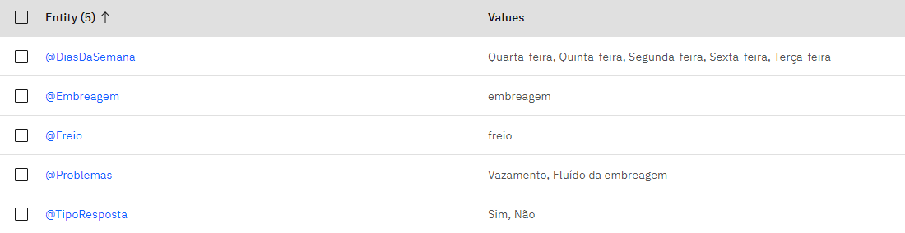

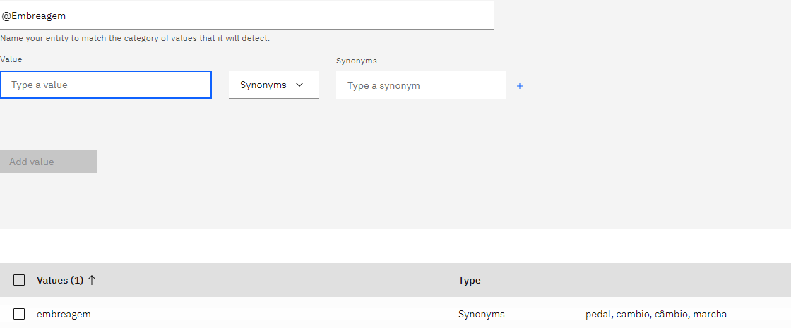

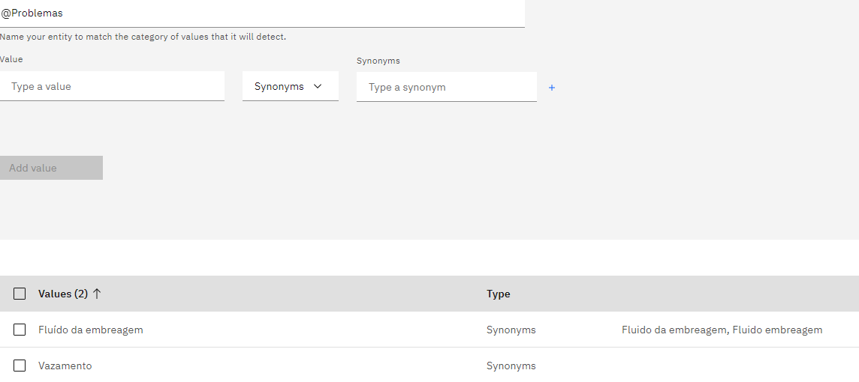

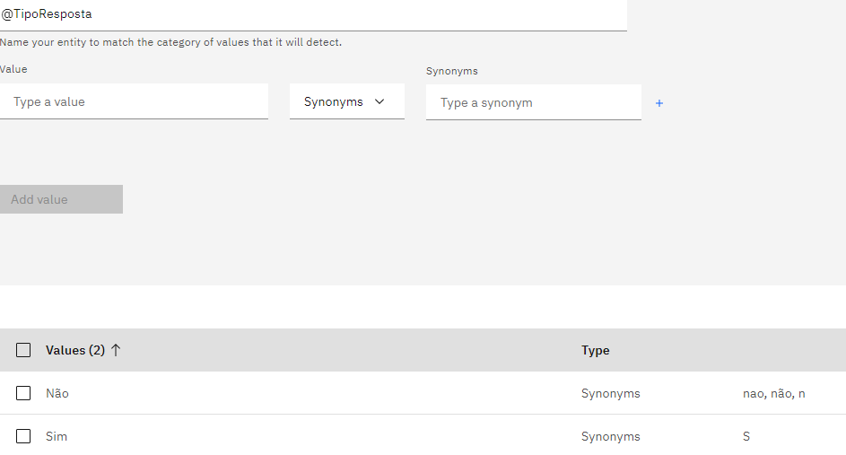

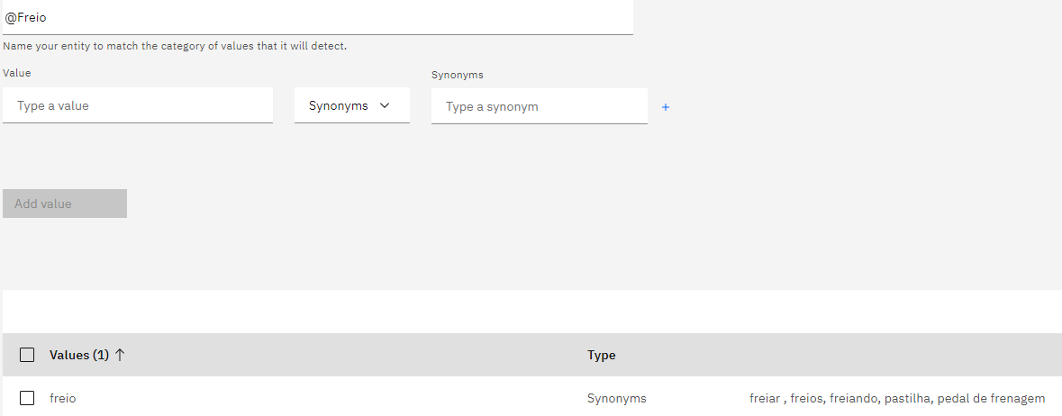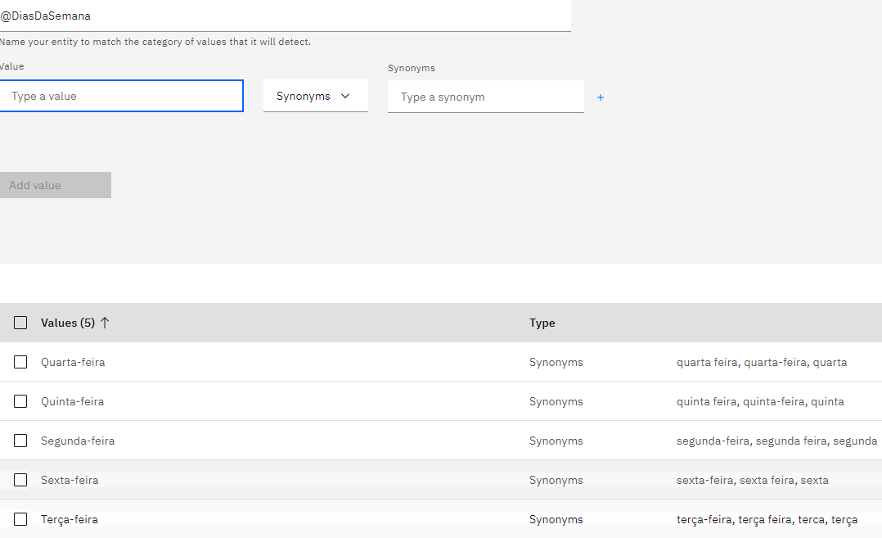

1. **INTENÇÕES**

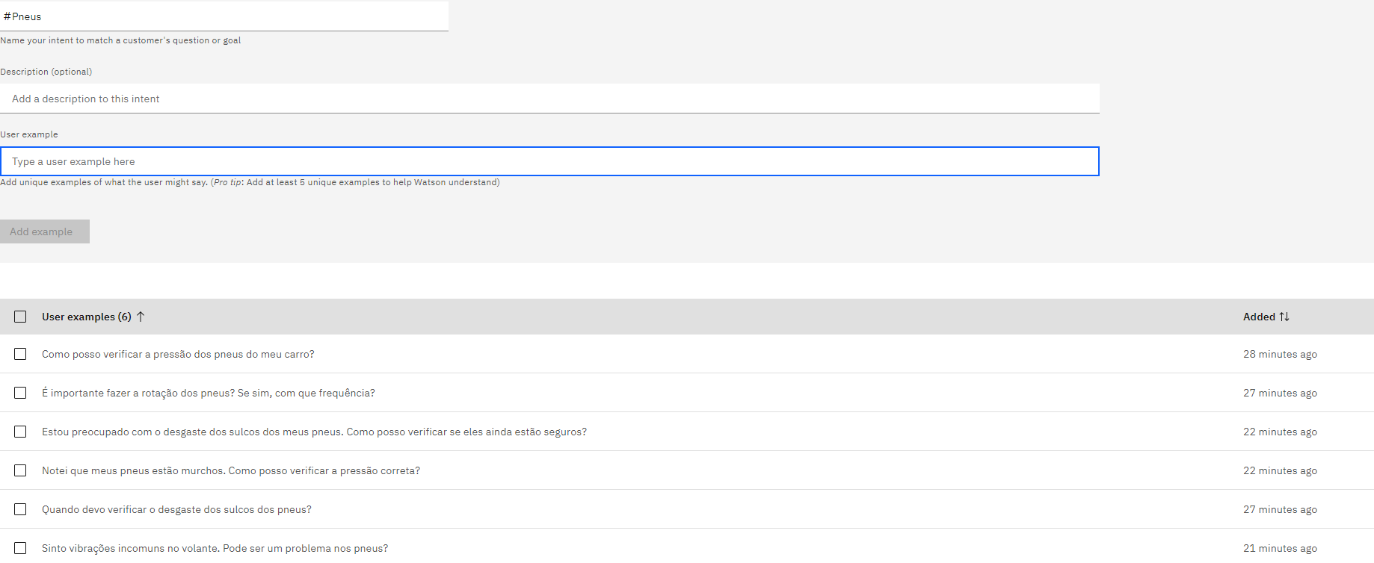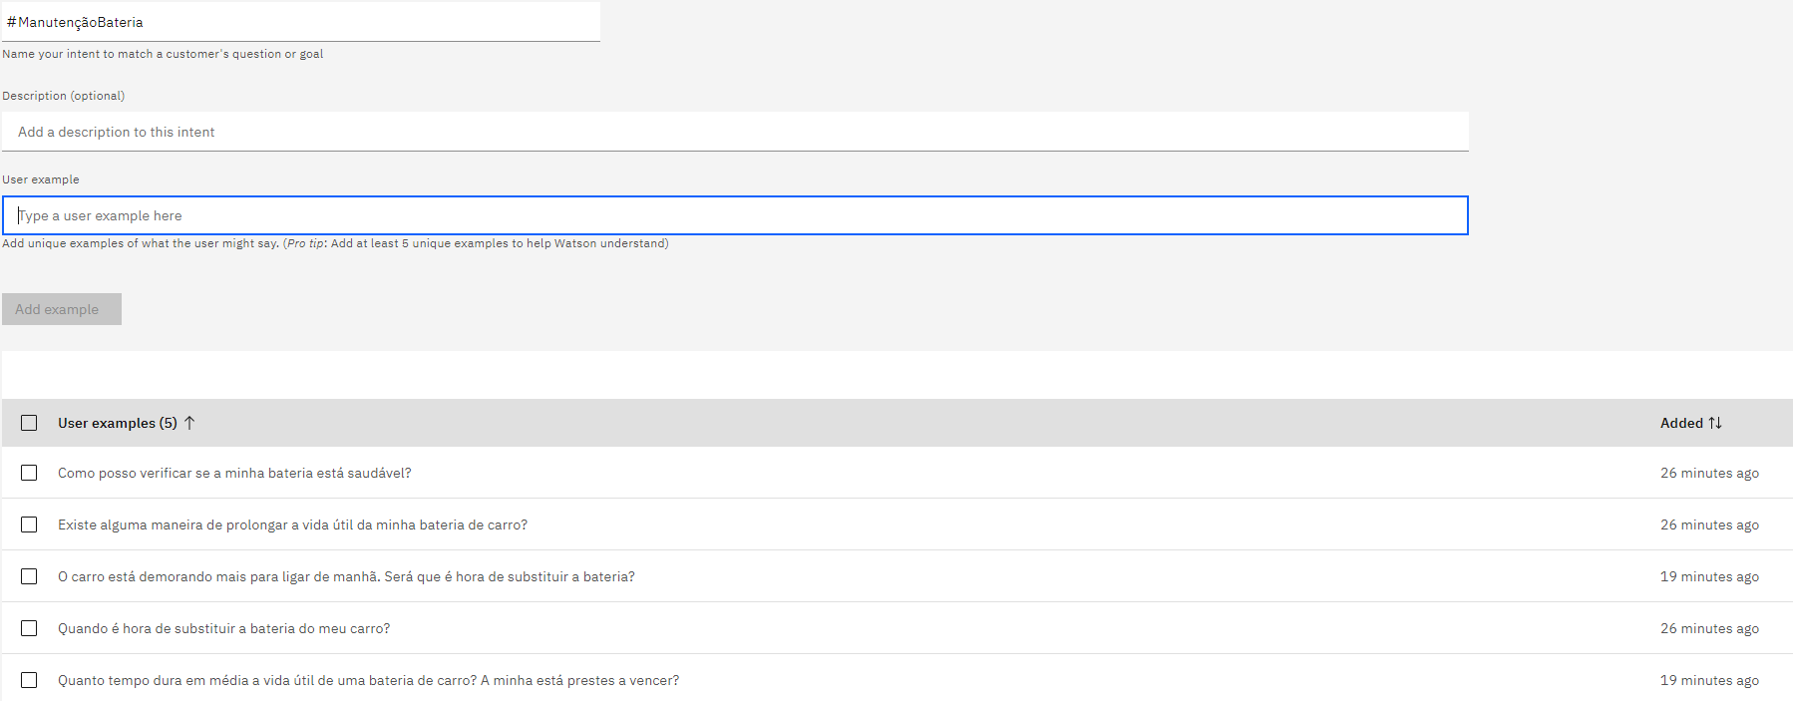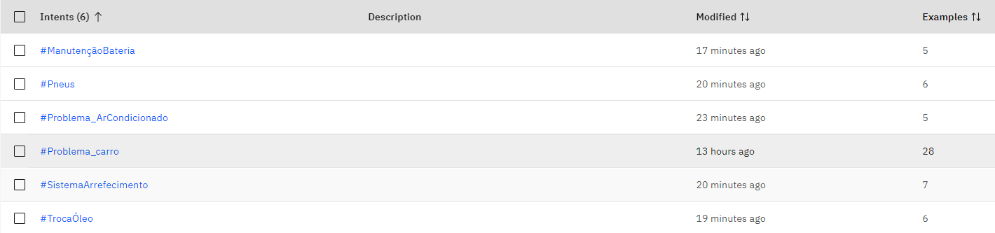

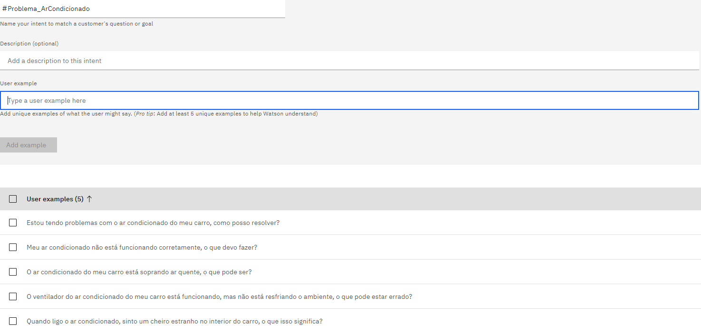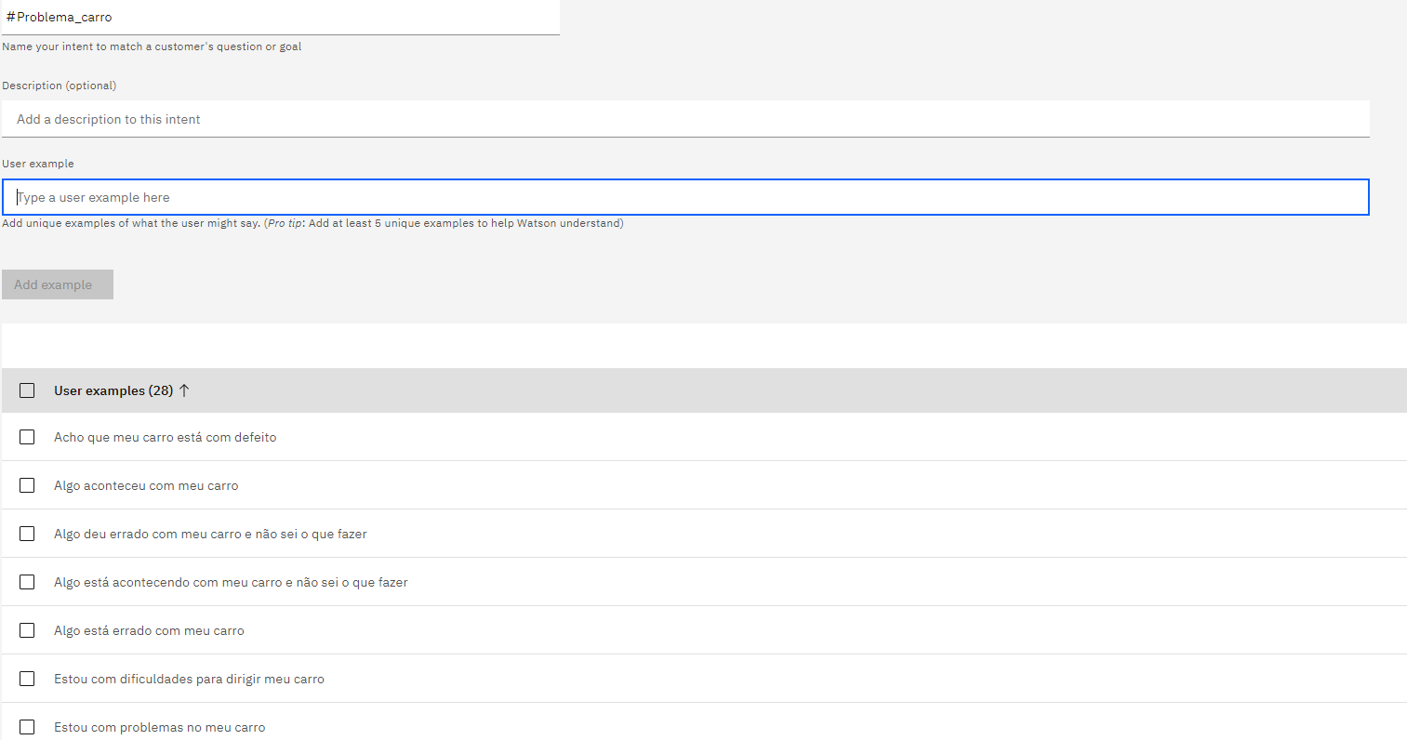

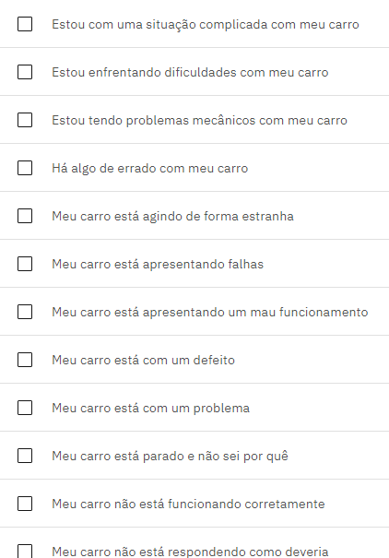

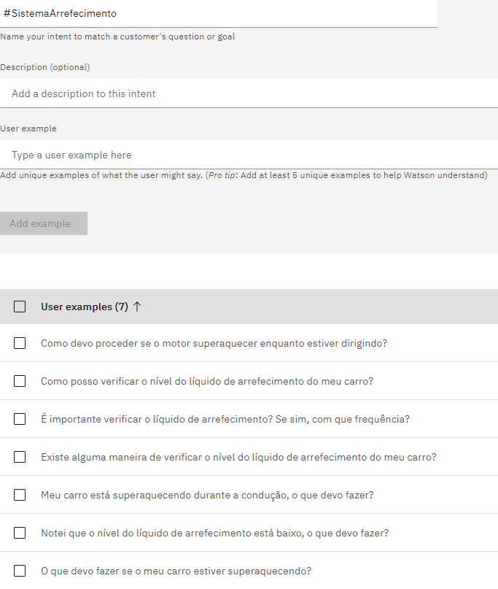

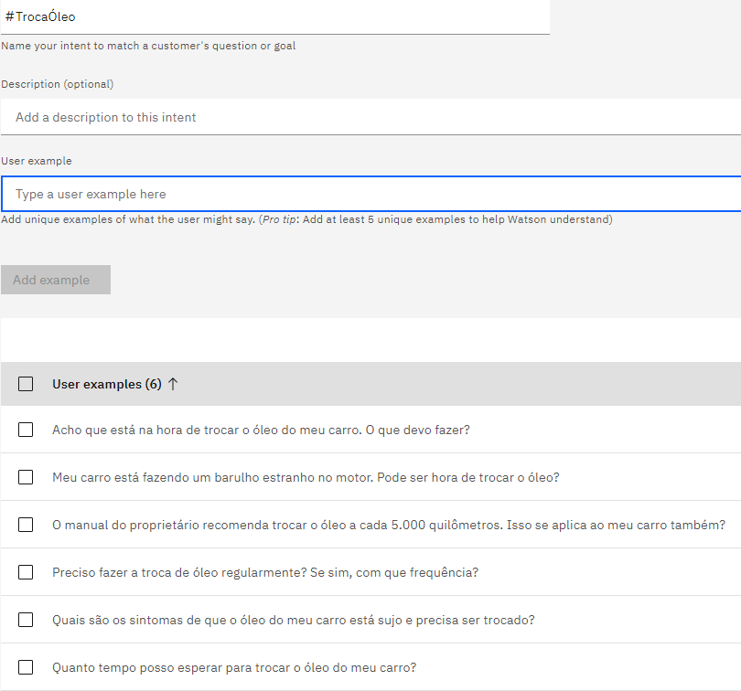

1. **DIÁLOGOS**

**Formato de diálogo 1:**

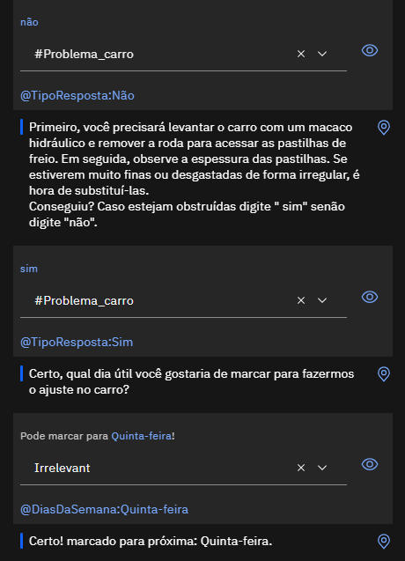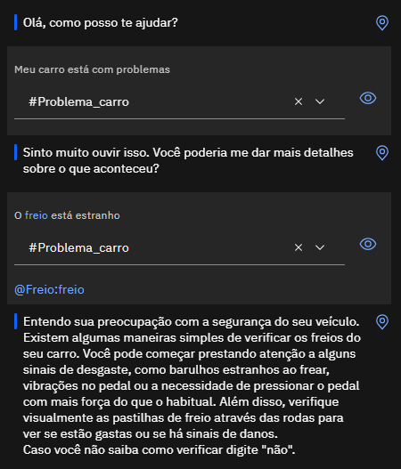

**Formato de diálogo 2:**

